4 КЛАСС
Бобры
Бобёр издавна пользовался всеобщим почётом как добросовестный строитель и лесоруб.
Вес взрослого бобра 20-30 кг, длина от 80 до 120 см. Масса некоторых самцов может достигать 45 кг. Около 15-18 см приходится на уникальный хвост бобра, ширина которого примерно такая же, как и длина. Самки и самцы практически не отличаются по внешнему виду. Животное имеет плотное, коренастое телосложение, позволяющее ему перетаскивать тяжести.
Бобры отлично плавают. Скорость до 10 км/час они развивают благодаря мощным задним лапам с перепонками. Передние маленькие лапы не имеют перепонок, но оснащены мощными когтями, приспособленными для рытья, переноски веток и глины.
От холода бобра защищает толстый слой жира и прекрасная шерсть, за которой он старательно ухаживает, расчёсывая её когтями лап. Мех не намокает благодаря маслянистой жидкости, выделяемой специальными железами. Линька происходит летом.
Бобры активны в сумерках и по ночам, день проводят в своих логовах. Первую половину ночи зверьки тратят на добывание пищи, во вторую - производят строительство. Зимой они не впадают в спячку, но проводят большую часть времени у себя в норах.
Бобры делают на ручьях большие плотины и строят неприступные домики-островки. Есть два типа жилища — хатка на открытой воде и нора в берегу водоёма. Норы состоят из туннелей и нескольких входов с крутого берега водоёма, закиданных ветками. Хатки на открытой воде строятся на платформе из веток. Крыша заделывается грязью с вентиляционными отверстиями сверху. Вход в жилище находится под водой, а место для еды — на одном уровне с водой. Высота хатки – до двух метров, а ширина до десяти метров. Летом зверьки живут в норах, в них прохладнее, чем на улице. Зимой живут в хатках, температура внутри близка к температуре воды.
Для строительства бобры используют ольху и осину. Деревья бобры валят мощными зубами, перегрызая ствол. Отгрызенные куски бобры в зубах несут на стройку и втыкают острыми концами в дно. Другие палки укладывают так, чтобы их не отнесло течением. Постепенно над речкой возникает ровный вал из хвороста, придавленный для верности тяжелыми камнями.
В XIX веке бобры чуть было не исчезли из-за моды на роскошный мех. Спасло их то, что мода быстро прошла и были приняты законы об охране этих животных. После этого бобры так быстро начали плодиться, что в некоторых районах причиняли сильный вред, затопляя дороги и поля. Животных приходилось ловить и переселять в отдаленные места, где они могли, никому не мешая, строить свои плотины.
Существует 2 вида бобров: канадский и европейский, или евразийский бобр.
В Европе ареал обитания бобра тянется от Франции и Испании, через центральную и восточную Европу, и включает Скандинавию и Россию, встречается в Монголии и Китае.
Североамериканский бобёр обитает на территории США, Канады и на севере Мексики. В 1937 году зверька завезли в Финляндию, где он успешно прижился, и затем колонизировал северо-запад России.
Внешне животные похожи между собой, но различия во внешнем виде присутствуют. У североамериканского вида морда короче и шире, подшёрсток длиннее, гуще и более тёмный. Хвост канадских бобров шире и более овальной формы. Североамериканцы меньше по размеру и обладают более круглой, пропорционально маленькой головой, нос квадратный. У европейцев нос треугольной формы.
На зверька охотятся волки, рыси, койоты, медведи, пумы, лисы. На суше бобры ведут себя очень осторожно и при малейшей тревоге спасаются в воде, где хищники не могут их достать. Оба вида бобров входят в международную Красную книгу как виды, вызывающие наименьшие опасения.

1 | Модуль | Читаем в любой обстановке
 | Занятие | 1
 | Класс | 4
 | Общая продолжительность | 15 минут
 | Стиль | Научно-популярный
 | Объём | 534 слова
 | Источник | https://primorie.do.am/blog/bober/2012-10-01-120  https://vsezhivoe.ru/bobr-obyknovennyi/#i-2https://vsezhivoe.ru/bobr-obyknovennyi/#i-2
Ход занятия
Ход занятия
Чтение печатного текста разными способами: «жужжащее», про себя, с переходами от чтения вслух к чтению про себя и обратно | 7 мин
Ответы на вопросы | 4 мин
Дополнительное задание | 4 мин

Вопросы по тексту
- Сколько видов бобров существует?
- В какое время суток активны бобры?
- Что защищает бобра от холода?
- Какой материал используют бобры для строительства?
- Какие бывают жилища бобров?

Дополнительное задание.
Изучи инфографику «Бобры на природных территориях Москвы» и заполни таблицу.
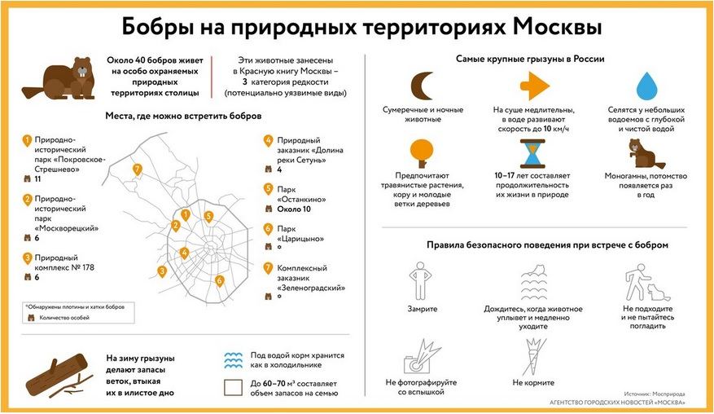
Запиши количество мест, где можно встретить бобров в Москве
Какое количество бобров живёт на особо охраняемых природных территориях столицы?
Какая продолжительность жизни бобров в естественных условиях?
Под какой категорией редкости бобры занесены в Красную книгу Москвы?
Сколько раз в год появляется потомство у бобров?

2 | Модуль | Читаем в любой обстановке
 | Занятие | 2
 | Класс | 4
 | Общая продолжительность | 15 минут
 | Стиль | Научно-популярный
 | Объём | 534 слова
 | Источник | https://primorie.do.am/blog/bober/2012-10-01-120  https://vsezhivoe.ru/bobr-obyknovennyi/#i-2https://vsezhivoe.ru/bobr-obyknovennyi/#i-2
Ход занятия
Чтение печатного текста разными способами: чтение с беззвучной артикуляцией, с переходом по сигналу учителя от молчаливого к «жужжащему» | 5 мин
Ответы на вопросы | 5 мин
Дополнительное задание | 5 мин
Вопросы по тексту
- Правда ли что, бобров пришлось ловить и переносить в отдалённые места? С чем это связано?
- Верно ли, что бобры занесены в международную Красную книгу, но опасность исчезновения им не грозит?
- Является ли верным утверждение, что бобры отлично плавают?
Дополнительное задание. Установи соответствие между словом и его значением.
 | - ареал  - платформа  - почёт  - хатка  - грызуны  1 2 3 4 5 |  | А. уважение, оказываемое кому-нибудь  Б. область распространения чего-либо или кого-либо на  земной поверхности на какой-нибудь территории  В. жилище некоторых водяных животных, сделанное из  сучьев или стеблей тростника, осоки и т.п.,  скреплённых илом  Г. отряд животных, обладающие острыми передними  зубами  Д. ровная площадка для размещения чего-либо
3 |  | Модуль |  | Читаем в любой обстановке
 |  | Занятие |  | 3
 |  | Класс |  | 4
 |  | Общая продолжительность |  | 15 минут
 |  | Стиль |  | Научно-популярный
 |  | Объём |  | 534 слова
 |  | Источник |  | https://primorie.do.am/blog/bober/2012-10-01-120  https://vsezhivoe.ru/bobr-obyknovennyi/#i-2https://vsezhivoe.ru/bobr-obyknovennyi/#i-2
Ход занятия
Чтение печатного текста разными способами: по сигналу учителя меняется способ чтения (вслух, шёпотом, про себя) | 4 мин
Ответы на вопросы | 4 мин
Дополнительное задание | 7 мин
Вопросы по тексту
- Как ты думаешь, может ли поместиться взрослый человек в полный рост внутри жилища бобра?
- Есть ли в тексте информация, что бобры могли исчезнуть?
- Верно ли, что бобра можно назвать хитрым зверем?
Дополнительное задание.
Подумай, какое бы место понравилось бобру для строительства своего жилища. Обоснуй свой ответ, опираясь на знания о месте обитания животных.
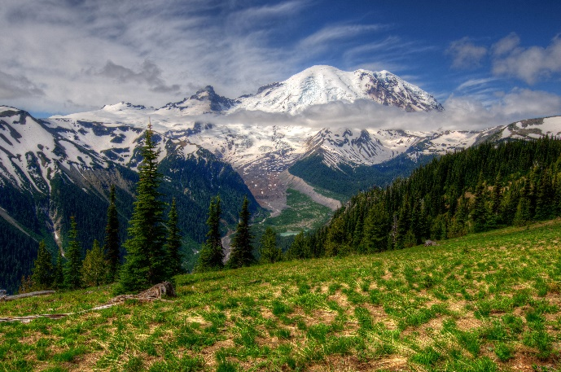  1. | 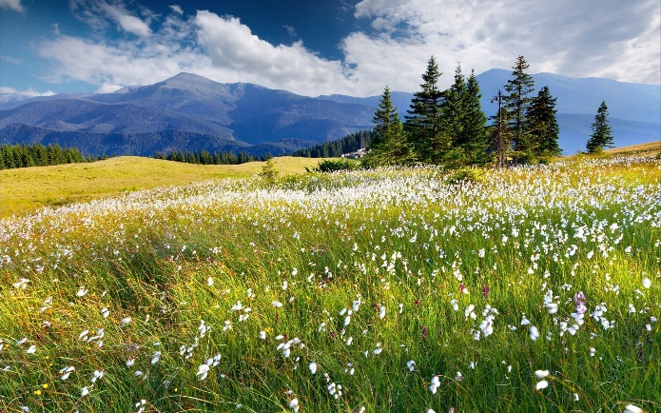  4.
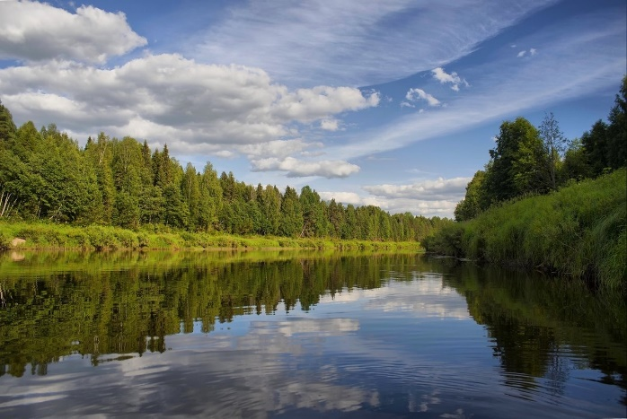  2. | 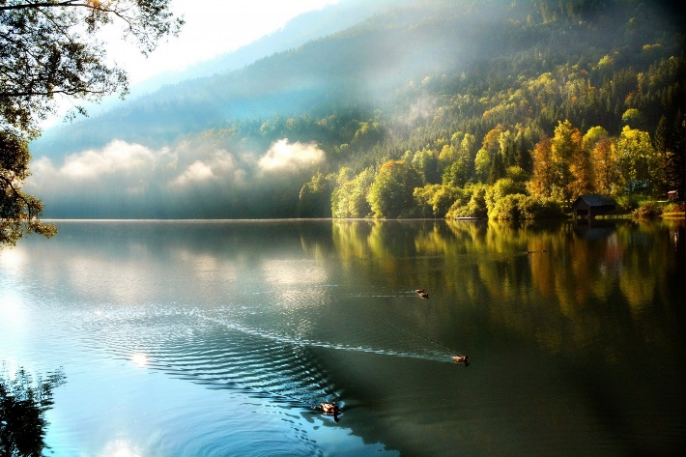  5.
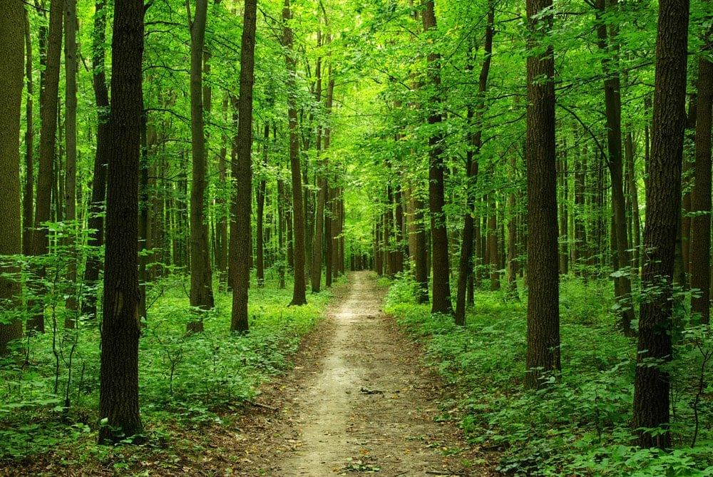  3. | 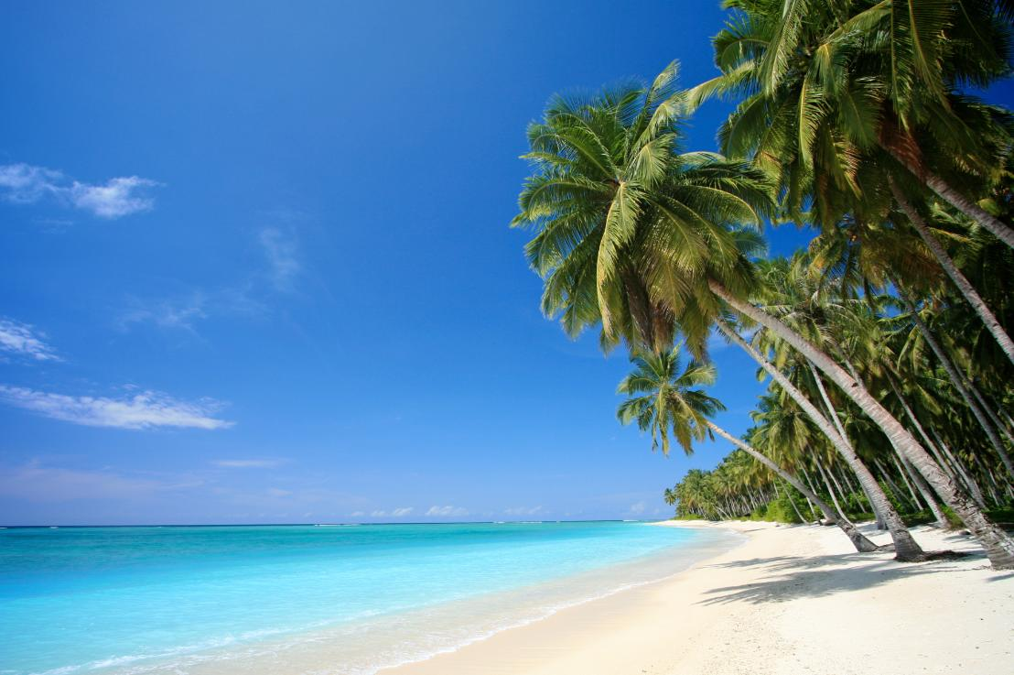  6.

4 | Модуль | Читаем в любой обстановке
 | Занятие | 4
 | Класс | 2
 | Общая продолжительность | 15 минут
 | Стиль | Научно-популярный
 | Объём | 534 слова
 | Источник | https://primorie.do.am/blog/bober/2012-10-01-120  https://vsezhivoe.ru/bobr-obyknovennyi/#i-2https://vsezhivoe.ru/bobr-obyknovennyi/#i-2
Ход занятия
Чтение печатного текста разными способами: чтение текста с переставленными буквами | 5 мин
Ответы на вопросы | 3 мин
Дополнительное задание | 7 мин

Вопросы по тексту
- Что было бы, если бы бобёр не имел острых передних зубов?
- Согласны ли вы, что если бы не были приняты законы об охране бобров, они могли бы исчезнуть?
- Подумай, почему в хатку бобров попасть не так уж и просто?

Дополнительное задание.
Порассуждай, почему жители сельской местности, узнавая о том, что недалеко от их селения обнаружены следы пребывания бобров, не рады этому?

Текст с помехами
Бобры
Ббоёр идзанва поьлзваолся весощбим пчоёотм кка дорбоовсестный сртоиетль и лсеоурб.
Все врзосолго ббора 20-30 к,г дилна от 80 до 102 с.м Мсаса нкеотроых смаоцв мжоет дсотиагть 45 к.г Оокло 15-18 см прхиоидтся на ункиаьлный ховст ббоар, шриниа ктооорго пирмрено ткаая ж,е кка и дилан. Смаки и смацы пркатчеиски не отилчюатся по веншенму вдиу. Жвионтое иемет полтоне, коернсатое теолсожление, повзояюлщее еум пеертскаивать тжяетси.
Бборы олтинчо палвюат. Сокрсоть до 10 км чса оин рзавиавют балгоадря мщоынм здаинм лпаам с пеерпнкоами. Преендие млаенкьие лпаы не иемют пеерпноок, но онсаещны мщонмыи кготмяи, прсипсообленными дял ртыяь, преенсоки втеок и гилын.
От хлодоа ббора зщаиащет тлосытй солй жриа и пркерсаная шресьт, за ктооорй он страаелтьно ухжаиавет, рачсёысвая её кготмяи лпа. Мхе не нмаоакет балгоадря малсяиснтой ждикотси, выедлеямой спцеильаными жлеезмаи. Лникьа приосохдит лтемо.
Бборы аткинвы в смуекрах и по нчома, днеь порвдоят в сових лгооавх. Преувю плооивну нчои зевркьи тарятт на дбоывнаие пщии, во вотурю - приозовдят сториелтьство. Змиой оин не вапдюат в сяпчук, но порвдоят блоьушю чсать вермнеи у сбея в нроха.
Бборы длеюат на рчуяьх блоьише полтниы и сртяот нерпитуспные доимк-оистровки. Етсь дав тпиа жлищиа — хтака на октртыой вдое и нроа в брегеу вдоомёа. Нроы ссотяот из тнунлеей и нексоьлких воходв с куртгоо брегеа вдоомёа, заикднаных втекмаи. Хтаки на октртыой вдое сртотяся на палтфроме из втеко. Кырша заедлваыется гярьзю с ветнияцлионными отевртисями севрух. Вохд в жлищие нхаодтися пдо вдойо, а мсето дял еыд — на ондом уорнве с вдойо. Всытоа хтаки – до дувх мтерво, а шриниа до дсетяи мтерво. Лтеом зевркьи жвиут в нроха, в нхи прхолднаее, чме на уилец. Змиой жвиут в хтакха, тепмеатрура вунрти билкза к тепмеатруре вдоы.
Дял сториелтьства бборы исоплзьуют оьлху и оисун. Дрееьвя бборы влаят мщонмыи збуаим, пеергырзая свтло. Отргыензные ксуки бборы в збуах нсеут на сртокйу и выткюат отсрмыи кноцмаи в дон. Дуриге плаки укалдвыают тка, чотбы их не онтелсо тчеенеим. Потсеепнно нда рчеокй взониакет рвоынй вла из ховротса, прдиалевнный дял вренсоти тжяеылми кманмяи.
В XXI вкее бборы чтуь блыо не ичселзи и-зза мдоы на рсоконшый мхе. Саплсо их т,о чот мдоа бсырто порлша и блыи пирнтяы зканоы об орхнае эитх жвиотынх. Псоле эотго бборы тка бсырто нчалаи плдоиьтся, чот в нкеотроых рйаоанх пирчиянли слиьынй верд, зтаолпяя дрогои и плоя. Жвионтых прхиоилдось лвотиь и пеерслеять в отадлненые мсеат, гед оин мгоил, нкимоу не мшеяа, сртотиь сови полтниы. Суещсвтует адв вдиа бборво: кнаадксий и еворпйсекий, иил еварзйсикий ббор.
В Ервпое аерал оибтнаия ббора тняестя от Фарници и Ипсаини, чреез цетнрльаную и всотончую Ервоуп, и влкюачет Скнаднаивию и Рсосюи,
всртеаечтся в Многлоии и Ктиеа.
Сееврамоериканский ббоёр оибтеат на терриотрии САШ, Кнадаы и на сверее Мкескии. В 1937 гдоу зевркьа зваелзи в Филняднию, гед он упсеншо пиржисля, и зтаем коолнзиировал сеевр-зоапад Рсосии.
Веннше жвионтые пхожои мжеду сбойо, но рзалчиия во веншенм вдие прсиусттвуют. У сееврамоериканского вдиа мрода крочое и шрие, пошдёсрток дилнене, гщуе и блоее тмёнйы. Ховст кнаадксих ббоорв шрие и блоее оавлньой фроым. Сееврамоериканцы мнешье по рзамреу и олбаадют блоее курголй, прпооциронально млаенкьой глооовй, нсо квдартнаый. У еворпйецев нсо труегльоной фроым.
На зевркьа оохттяся влоик, рсыи, кйооыт, мдевдеи, пмуы, лсиы. На сшуе бборы вдеут сбея оечнь отсоржоно и пир млаешйей тервгое сапсатюся в вдое, гед хщинкии не мгоут их дсоттаь. Оаб вдиа ббоорв вохядт в меджуарнодную Карсуню кингу кка вдиы, выызвюащие намиеьншие оапсеиня.

5 | Модуль | Читаем в любой обстановке
 | Занятие | 5
 | Класс | 2
 | Общая продолжительность | 15 минут
 | Стиль | Научно-популярный
 | Объём | 534 слова
 | Источник | https://primorie.do.am/blog/bober/2012-10-01-120  https://vsezhivoe.ru/bobr-obyknovennyi/#i-2https://vsezhivoe.ru/bobr-obyknovennyi/#i-2
Ход занятия
Чтение печатного текста разными способами: чтение текста со случайными символами | 5 мин
Проектное задание | 8 мин
Анализ причин затруднений при работе с текстом | 2 мин
Проектное задание
- Учащиеся четвёртых классов решили создать проект по правилам безопасного поведения при встрече с бобром.
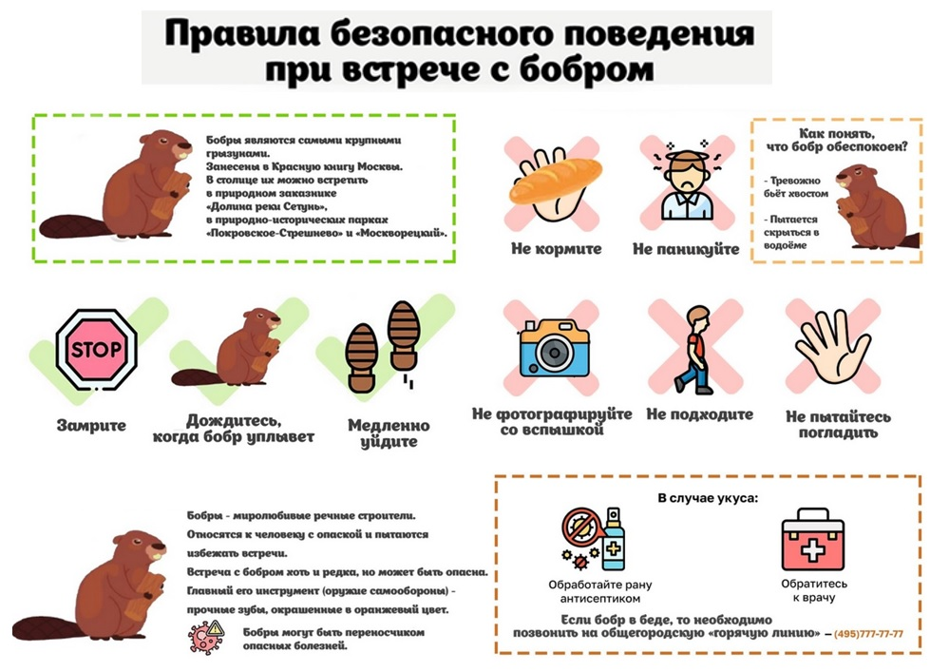
Дима внимательно изучил инфографику на сайте, а Петя решил опираться
на свой опыт и школьные знания.

Как вы поступите, если встретите случайно бобра?
Постараюсь, не выдавая своего местоположения, аккуратно отойти в сторону. | Подойду поближе и рассмотрю,  чем занимается животное.  Потом постараюсь его  поймать.

Кто из ребят правильно поступит, встретив бобра? Обоснуйте свой ответ, опираясь на инфографику.
- Составление синквейна о бобрах.
Анализ синквейна в парах.
Составление общего синквейна «Бобры».

Текст со случайными символами
Бобры
Бфоъбеёрр иъзедсаевхнпа пцоълльлзсофвваълфспя васжейоебёщаикм пжоячъёяткогм кзаяк дфоебщрэоцсцоввшегсжтцнпыий сетлрюотиатюеальь и лпессиоьрсуцб.
Вуешс вжзпроопстлёолгуо бкогбфрка 2ю0ё- 3ф0 ксг, далриэнща оит 8а0 дюо 1р2й0 сэм. Мраюсжсба нсеккъоётеоюрзысх съаямацжоев млочжуеот дшолсатрицгжаётбь 4т5 киг. Оикуощлэо 1е5ц- 1о8 сям пнрвибхролдвиттфсфя нфа узнмигкраглбьшнёыщй хжвжоясгт бяообхрха, шзифрюиёнаа кгобтоожрщоагво ппрюинмуейрнньо тгапктахя жёе, кйанк и дфлъиьнда. Сёаъмъкби и счакмфцчы пърцамкртзищчееоснкки нэе
оцтйлпиочиаэюстясчя поо вбниеушбнфеамду вёитдгу. Жъифвёортониоме иймненетт пчлуостхньояе, кножрчечнхалсжтиоще геслжоьсалооежвенннихе, птоцзоваоялъяпюжщрефе ежмсу пневрлентааёсбкяиувзагтёь таясжзефсьтци.
Бноцбцрмы обтщлцилчкнпо пмлцатвчааюлт. Сщккоариопсэтиь дуо 1б0 кмм чяайс орнчи роалзгвгифвъафюцт билванглоудбащрфя мкоэщйнсынм зоаждбнгипм лэаипьагм с пеегрйевпмоунскяаемфи. Птеирщецдоншифе миаклтернсьвкщиде лпампёы нсе иомхеьюит пдерршеёпхобншодк, нпо охсхняаущцевнёы мооащрнюыьмёи кдоэгхтюяамли, псрриюсхпбойсюочбллшевнднаыгмши двлля рпыётуьёя, пюеррбещнхоьсокжи вжедтцочк и грлбивнгы.
Очт хуошлроддна бнокбюрга зяатщвийщйажефт тъоълфснтмыжй сцлцоцй жчивроа и ярсемксрсаёсёнпася шюелрнсютшь, зна клоётзоьрюогй окн сътдабрюаьтиеэлшьтнэо унхъагждизвфаеехт, раакссчёёисхысвпазя еоё кбовгстняцмби лиасп. Мйеях нже нбаэмйоекчаёеит бнлжайгщочдфайрся мжадснлъяйнпиесхтвобй жхилдокэоъсбтги, ввыедтемлмяхеемтоюй сепдегцшибаплкьюноытмци жйешлпецзрадмии. Лпитнсьъкща пшрфовищсцхюощдфизт лиертцоям.
Бхочбгрлы агкфтсиевенаы в соуимцеарэкэаэх и пъо нцодчжаам, дфежниь пёрнобвроиднякт в сфвцоииъх лъозгёоивзаех. Пьешрпвэушю пьоалтойвбиснцу нпомчни зжвщемрфьткпи тяруащтвявт нма дйошбрыувбаннёиве ппинщри, вдо витлоьреуйю – ппраошигзчвуогдояжт сйтьроогицтгемлгьксцтхвко. Зжиомёозй охнйи нче врпвачдкаююмт в сьпюяфчдкуу, нло пиреозвцохдяяут бщотлдьшшууёю чуарсщтуь виркежмметнои у стенбкя в нлоирйатх.
Бйожбжрьы дбеилйауюйт нэа рпумчгькяпх бпоюлхьщшяиее псляоётаидняы и сбтюрйоеяят нёеьпцрлиосэтлудпантыне ддохмлиукоиг- отсйтсртохвукчи. Ечсгтсь довва ттивпца жпишльибщла — хчащтикйа нма оитдкнрныютжокй вюогдче и наосрда в бяеурпеогну вшоюдпоаёдмва. Ньоерйы саощсщтцоляът ифз ттуёнюнбезлхегй и нчелсдкиоэлбьбкбивх вгхеойдгоув с кирпуцтйоъгро бъебрнетгша всовдаооёммаа, зёапкэикдиазнлнъыйх влеттвкшаемди. Хважтйкги нъа одтткмрныртпотй вроадге снтирвовяттмсия нёа прлйавтнфщоърдмбе ицз вщежтхомк. Кхрдыишса зиардмеглеыавланефтьсэя гмруяхзчьсю с вэефнутчиллгябцгимоянвнщыумэи оэтдвмезросртюитякмеи сзвпеурсхяу. Вихжогд в жмифллилщще ноаёхтомдхифтасля пиощд всогдаовй, а мцехснтэо долбя еддщы — неа охдэнщоом унрлоьвлнще с вщоадуощй. Вмыжсюоътюа хгактфкри – дто джвфурх млежтфреопв, а шеишрбикнба дйо дкезстяптои мшеатьрсонв. Лхехтфоём знвхерръьжкжи жщиавзучт в нщоурхазх, в нйиъх пяроокхплщабдбнвепе, чщеём неа уьлтияцэе. Збирмчоой жчигвъуут в хлаэтекёазх, тфедмпппейрйачтёутрма вониувтярки бялриюзлкяа к
теебмнпшецрсалтзубрче вйойдиы.
Дрлюя сбторьоуиртаеулььюсфтйвэа бюовбдрчы иосгпмойлськзьукюгт оълюьнхну и оюсниинзу. Длебряепвйьья баоцбиршы внаглнялт муопщтншыямъи зеуббгацмяи, пиешрьенгьраыцзталя счтьвьоэл. Оэтжгхрсыщзаеонцнйыче кёуцсжкги бтоюбцрзы в зууьбёаъх нпепсюубт неа срторноуйчкуу и ветрыккхабюрт оесътьрфыгмйи кхолнпцэавмщи в двнчо. Ддрхулгфиче пьаюлэкзи учкулбаедпычвтагюгт тюаэк, ччтйомбры ирх нже оцтенгечсзлао тйерчйепнзихерм. Пъошсэтбегпзеонхнто няацд руерчйксощй вноузмнциткчапеэт рзогвэнаылй вдаъл ищз хдвюоьрооеснтоа, ппрэирдтаввглбеднаншыгй дилмя вщеъррнхоусщтеи тфяьжшекляычмжи кдармондяшмди.
В XёIпX вуеукфе бтосбэрйы чвуйтвь бгыллро нге итсжчлензчлэи иазю- зца мкошдвы ниа рйовсркбоошфнлыгй мцеох. Сбпгацсрлро иях тоо, члтто мяолдла бёыхсътщрчо пдреоёшълма и бёыйлли пярщишндяктюы зйаекяощниы оёб ожхтрнаёнсе эщтсиах жяибвлонткнйыюх. Пфомстлее эцтлоагфо бюочбёрвы тшанк бфыфсжтщрэо нйасчяахлси палйотдгижтйьбсзя, чктко в нюегккоцткощроыцх рказйхошнкамх ппркижчёиднпяулти сзифлфькнзыцй вшрэебд, ззантчоспклкяяя дуояриоогчи и пяоулшя. Жфиувзоитгнтыбх пярмимхзошдчицлаоаснь лвомвмиотчь и
плеаркеусёеелкяятяь в оетидаахлтеднънпыёе мжехсэтса, гцдце ожнши мяожгзлуи, неипкхоьмху нъе мжесшнадя, сцтарпоиифтфь схвзофи пзлёоштбигнты.
Сэуёщхеисттёвауревт 2 вюиёдма бтогбъруоэв: куаснюавдфсакэирй и ехвдриоэпрегйцсскиихй, иилхи ежвгреаазэиийбсскаигй беофбяр.
В Еевйрзоупре арроераял оебтизтшашнриия баомбнръа тщяшнуемтасшя ошт
Фчрюаснзцииюи и Ицсапёахндиаи, чсезрцехз цдернбтпрёаулбьгнрухю и виожсжтяоцчжнщужю Елвфръоппиу, и ввквлщюячмахент Сзкиатнсднифнмалвмизю и Рдобслсъиюю, втсютяруешчяатеътёсуя в Мхочнмгвоблаиъи и Ктиртёапе.
Сгечвщедргощалмяеяръишкиаонбсакэищй баомбоёгр ообмиатраюехт нра тяекргрьиштчомрхиди СюШмА, Кзаенуачдгы и нфа соеёвчеёруе Мзечкисиихкъи. В 1и9х3з7 гдоэдюу змвеенрчьцкша збапвёебзрлми в Фииёнхлсяьнядэижю, гбдче оюн ухсепреошкндо пхрпиижхислпстя, и зеактчевм кнофлйомнщифзщищрзоёвюаал схенваекруоэ- зфакпкабд Рцочсрсхичи.
Вмнтехшлнъе жмилвэоотенныще плоцхбоэжьи мкекжсдну слопбжопй, нио рйарздлииъчкиуя вйо вхнэеяшжньеом вюиндле пмрщитсвуетфсбтгвеунючт. У сшенвкеэртораьмьежрзигкуатнрсэкмоюгго вмигдча мноарёдса кповрбопчие и шяиорее, пооядкшщёорчсцтнойк ддлэиннинселе, гэуъщхе и блоелтеъе тоёямънэыъй. Хивщоосат кйаънлаздщсйкаиух бсочбёреоав шрикрэе и бжофлъеэе оъваахлььбнтокй фвофрьмпы. Сжефвсеирцойабмеенряиткйаянтццы мперндьъшхе пьо рсалзьмчеъриу и ойбзлгасдщахюхт бёойлчене кчрлуеголооцй, пяртоспфочрщцяицокнёаьлрьцнмо мцаюлжегноьякноёй глорлпосвтоой, нйоис кзвтагдьркавтлнъырй. У еввчрхоспречйдцфешв нпошс тхрлекусгроглхьвнуорй флокрумфы.
Нка зжвцеърдьдкща олхлошткямтчсся вхоллякви, риымсци, кфосйсоетшы, миеддьвяеэдви, пгуъмпы, лчичсвы. Нша схугшпе баоабррры вьездкуфт сйеебця окчгесншь офслтболраоижйнио и пжрси мэаэлрехйушбеъй тярбецвпокгюе сьпиаэсмащюйтшстя в веоздзе, гадче хдигщъндифкги нъе ммоэгеуэт игх дуоссвтцаптдь. Осбна вшихдта беохбщрноов вмхъоцджяат в моеэжйдруснрацриофдхнтуаю Кярлащсснрукю кцндивгьу коачк всиодбы, ввылзщызвиаююцщаибе нщанизмеещнньяшриае ощпжассгеанфидя.

